ежемесячное издание учредитель администрация Дмитриевского сельсовета

|  |
| --- |
| http://lookmi.ru/lessons/golubja-risunok.jpg  **С П Е Ц В Ы П У С К , 21 марта 2023** |

**Неосторожное обращение с огнем – причины возникновения пожаров и гибели людей**

По состоянию на середину марта 2023 года на территории Татарского муниципального района Новосибирской области произошло 14 пожаров/АППГ – 19 пожаров/, на которых погибло 2 человека/АППГ – 0 человек/, травмирован 1 человек/АППГ – 2.

Следует отметить, что гибель произошла в городе Татарске Татарского муниципального района Новосибирской области.

Так, 06 января 2023 года в 20 часов 20 минут местного времени произошел пожар в частном доме по адресу: Новосибирская область, г. Татарск, ул. Интернациональная, д. 102. Огнем поврежден частный дом и веранда на площади 62 кв.м. На пожаре погибла гр. Даньшина Нина Васильевна, 10.09.1931 года рождения (91 год), проживающая в частном доме по адресу: Новосибирская область, г. Татарск, ул. Интернациональная. Дом не был оборудован АДПИ с GSM модулем.

Также, 10 марта 2023 года в 18 часов 10 минут местного времени произошел пожар в частном доме по адресу: Новосибирская область, г. Татарск, ул. Орджоникидзе. Огнем поврежден частный дом и веранда на площади 32 кв.м. На пожаре погибла гр. Волкова Ксения Павловна, 11.02.1935 года рождения (88 лет), проживающая по адресу: Новосибирская область, г. Татарск, ст. Наливная . Дом не был оборудован АДПИ с GSM модулем.

В обоих случаях гибель наступила до прибытия подразделений пожарной охраны. По социальному положению погибшие являются пенсионерами. Данная категория граждан наиболее подвержена возникновению чрезвычайных ситуаций и требует к себе особого внимания.

Безусловным лидером в перечне причин, по которым возникают бытовые, производственные или лесные пожары. а также гибели людей на пожарах, было и остается неосторожное обращение с огнем. Примеры легкомысленного поведения подобного рода встречаются с пугающей регулярностью. Из-за неаккуратных курильщиков, игнорирования неисправностей в печном отоплении происходят пожары в жилье. Игры детей с источниками огня становятся причиной гибели и самих малышей, и членов их семей.

**Бытовые пожары**.

Согласно ежегодно обновляемой статистике, количество пожаров такого типа стабильно составляет около 80% от общего числа неконтролируемых возгораний. Неосторожное обращение с огнем в быту – довольно обширное понятие, включающее в себя следующее:

1. Небезопасное курение. Представляет собой потребление табака в сильном алкогольном опьянении, в состоянии болезни или сильной усталости, а также рядом с горючими веществами или предметами из легковоспламеняющегося материала. Это может быть краска, газовые баллоны, аэрозоли и т. п.
2. Несоблюдение правил безопасности при разведении огня на земельном участке близ дома, выжигании травы или сухостоя (например, в ветреную погоду), сожжении мусора.
3. Сушка вещей над плитой, возле камина, на отопительной печи и электроприборах, при помощи фена или тепловой пушки.

Кроме того, к пожару может привести открытый огонь, используемый для обогревания замерзших труб, подогрев воспламеняющихся веществ на плите, а также очищение спиртосодержащими или прочими горючими жидкостями одежды.

**Эксплуатация неисправных печей и электроприборов.**

Неосторожное обращение с огнем нередко связано с халатным отношением к повреждениям в отопительных приборах. Подобное в большинстве случаев наблюдается в социально неблагополучной среде. Так, в числе причин, приводящих к возгоранию, сотрудниками пожарной охраны называются:

1. Эксплуатация печей с растрескавшейся кладкой или неисправным дымоходом.
2. Установка самодельных отопительных устройств, не соответствующих должным техническим параметрам.
3. Бесконтрольность топящейся печи.
4. Разжигание ее горючими веществами (бензином, дизельным топливом и прочим).

Причины пожаров в жилых зданиях нередко кроются в использовании мощных электрических нагревателей. Как правило, подобные приборы подключаются к электрической сети старого образца. Провода малого сечения не выдерживают нагрузки и плавятся, приводя к короткому замыканию. И, как следствие, возникает возгорание.

**Пожары из-за детской шалости**.

Одной из вечных проблем в области пожарной безопасности являются детские шалости и неосторожное обращение с огнем, примеры которого составляют довольно обширный перечень:

1. Игры со спичками и горючими веществами. Довольно часто жажда познания заставляет малышей осуществлять разного рода эксперименты с малоизвестными им предметами и приспособлениями, что может привести к непоправимым последствиям.
2. Пользование электронагревателями, газовыми и электрическими плитами. Нередко дети, оставленные без надзора родителей в помещении, где в легкой доступности находятся источники огня, включают их в свои игры. Результатом может стать вспыхнувшая занавеска, подожженная тетрадь, взорвавшаяся банка сгущенки и т. п.
3. Поджигание сухой листвы и тополиного пуха. Они являются, пожалуй, одними из самых излюбленных сезонных развлечений детей. Наличие в кармане ребенка спичек или зажигалки в период сброса тополем своих семян может привести к возгоранию жилого дома, стоящих на парковке автомобилей, скамеек и другим плачевным последствиям. Зажигание травы в сельской местности вполне может стать причиной пожара с гибелью людей.

**Причины возгораний в жилище**.

Пожары по причине неосторожного обращения с огнем всегда связаны с легкомысленностью и рассеянностью человека. Очевидно, полностью избежать подобных происшествий никогда не удастся. Однако снизить вероятность пожара в быту вполне возможно. Все, что для этого нужно – простая сознательность, а также четкое понимание того, как много зависит от каждого конкретного человека в этом вопросе. Помимо уже упоминаемых выше факторов возгорания, причиной пожара в быту могут стать:

1. Оставленный без наблюдения утюг и прочие электроприборы, подключенные к сети.
2. Игнорирование правил безопасности при использовании петард, бенгальских огней, гирлянд и т. п. приспособлений праздничной тематики.
3. Использование свечей вблизи занавесок и прочих легко воспламеняемых элементов декора.
4. Хранение в доме красок, лаков (особенно в хорошо отапливаемом помещении, тем более в непосредственной близости от источника тепла).
5. Неосторожное использование бензина и ацетона для очистки тканей. **Последствия пожаров и их статистика.**

Все виды пожаров в первую очередь влекут за собою гибель или увечья людей. Помимо этого, разрушения от них наносят ощутимый ущерб как самим пострадавшим, так и экономике страны. Ежегодный урон исчисляется десятками и даже сотнями миллионов рублей.

**Профилактика**.

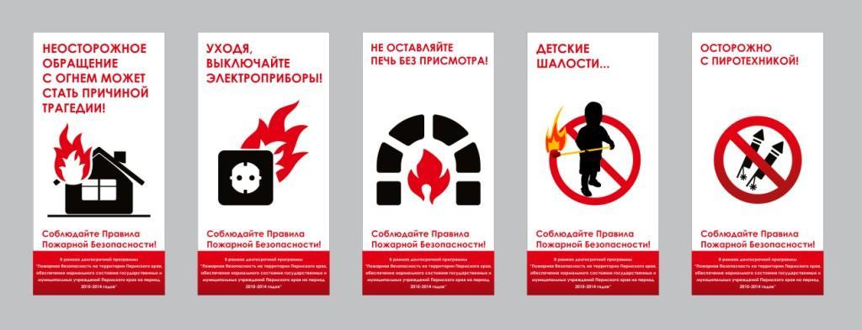

Итак, для того чтобы предотвратить пожар, следует запомнить несколько несложных правил:

1. Не следует оставлять без контроля источники открытого огня (включенные отопительные приборы, печи, камины, костры, горящие мангалы и т. п.).
2. Свечу необходимо устанавливать на плотном и абсолютно негорючем основании, ширина которого превосходит длину свечи.
3. Курить в доме следует только в одном, специально избранном для этого месте, оснастив его стеклянной или металлической пепельницей и очистив от всего, что может легко воспламениться.
4. Ни в коем случае нельзя высыпать пепельницу в мусорное ведро сразу после курения.
5. Если есть возможность, в доме следует установить систему пожарной безопасности.

Однако самой действенной профилактикой пожаров, причиной которых является неосторожное обращение с огнем, является четкое понимание опасности, которую несет неконтролируемое пламя.

Заместитель начальника ПЧ 116 Е.А. Ясьмо

|  |  |  |
| --- | --- | --- |
| **Учредитель**  **Администрация Дмитриевского сельсовета Татарского района Новосибирской области** | **Адрес регистрации:**  **632100, с.Дмитриевка, ул.Центральная,14**  **Т.57-130** | **Тираж 50 экземпляров;**  **Распространяется на территории Дмитриевского МО**  **БЕСПЛАТНО** |